（□单位自聘、□校聘）合同制职工续聘申请表
单位： 时间：20 年 月 日
姓名 |  | 工号 |  | 岗位名称
*经费来源 | □学校事业经费  □学校下拨的预算类经费 |  | *岗位类别 | □技术服务岗  □管理服务岗  □工勤岗 | 经办人及联系方式
劳动合同签订情况 | 已签订劳动合同 次，分别为：  至 、 至 、 至  至 、 至 、 至  此次拟续签劳动合同期限为： 至
聘期表现和考核情况
所在单位续聘意见及承诺 | 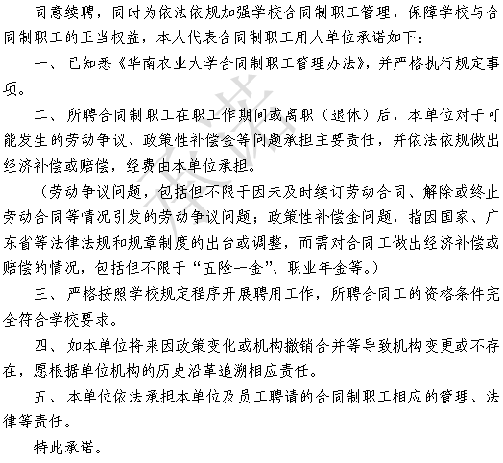  单位负责人签名：  （单位盖章）  20 年 月 日
其他有关部门意见 | 注：1.总务部下设实体机构需增加总务部负责人签名及单位盖章；  2.附属小学、幼儿园需增加校工会负责人签名及单位盖章。  签名：  （单位盖章）  20 年 月 日
人力资源处审批意见
此表由用工单位填写，双面打印。

（科研经费聘请）合同制职工续聘申请表
单位： 时间：20 年 月 日
姓名 |  | 工号 |  |  | 岗位名称 |  | 已聘数量
*岗位类别 | □技术服务岗  □管理服务岗  □工勤岗 |  | 科研经费负责人 |  |  | 经办人及联系方式
劳动合同签订情况 | 已签订劳动合同情况：  合同类型为以完成一定工作任务为期限的劳动合同，期限如下：  自 20 年 月 日 起至 工作任务完成时终止。（注：劳动合同终止期限填写形式一般为“XXX科研项目”或“甲方教工XX（身份证号：XXX）的科研项目”）
聘期表现和考核情况
科研经费负责人意见及承诺 | 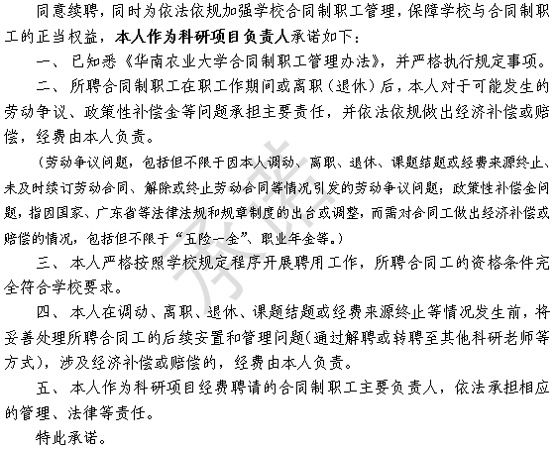  承诺人签名：  日期： 20 年 月 日
所在单位续聘意见及承诺 | 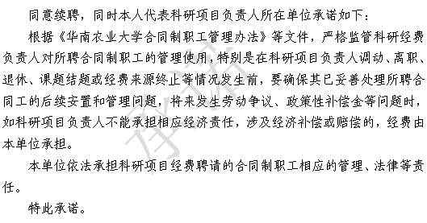  单位负责人签字：  （单位盖章）  20 年 月 日
人力资源处审批意见
此表由经费负责人填写，双面打印。

